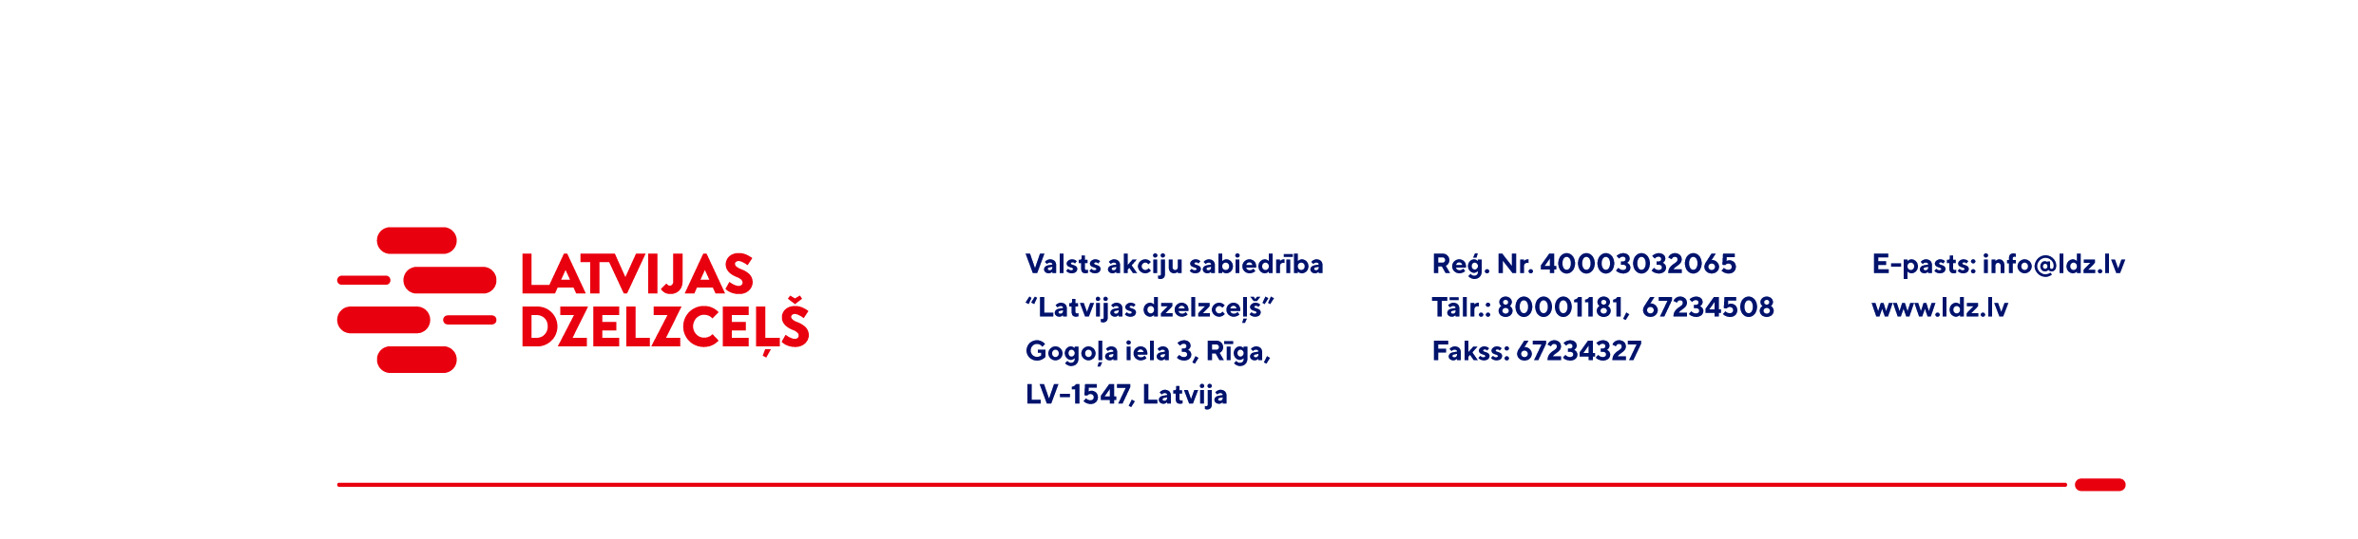

Rīgā, Datums skatāms laika zīmogā

UZAICINĀJUMs komercpiedāvājuma iesniegšanai
Valsts akciju sabiedrības “Latvijas dzelzceļš” Elektrotehniskā pārvalde organizē iepirkumu par valsts publiskās lietošanas dzelzceļa infrastruktūras zemes nodalījuma joslas caurdūrumu izpildi objektos saskaņā ar zemāk pievienoto sarakstu (turpmāk – Pakalpojums), tādēļ aicinām Jūs, ieinteresētības gadījumā, iesniegt savu komercpiedāvājumu:
N. P. K. | Objekts | Caurdūruma garums (L, m) | Cena, EUR  (bez PVN)
1 | st.Sigulda 52,686km (Rīgas iela) | Zem dzelzceļa L=22,0m
2 | st.Sigulda 53,476km (Blaumaņa iela) | Zem dzelzceļa L=26,0m, zem autoceļa L=26,0m
KOPĀ:

Pakalpojuma apraksts:
- Kabeļu ieguldīšanas dziļums zem dzelzceļa klātnes – ne mazāk kā 1,5 m un zem autoceļa klātnes – ne mazāk kā 1,2 m, izmantojot caurduršanas tehnoloģiju 110mm caurulē.
- Caurule: HDPE caurule 110 mm.; siena 6,6 mm; mehāniskā izturība 1250N; vilkšanas spēks 21 kN caurdūrumu ieviešanai.
- Par būvniecības atļaujas saņemšanu caurdūruma veikšanai atbild Pasūtītājs.
Pakalpojuma dokumentācija:
- Sagatavotā un saskaņotā izpilddokumentācija (digitālajā veidā oriģinālajā DWG formātā);
- Caurules ieguldīšanas ciparu uzņemšana AutoCad topogrāfijā;
- Izmantoto materiālu specifikācijas (atbilstības deklarācijas, sertifikāti, utt.).
Pakalpojuma izpildes termiņš: 2021. gada 31.novembris.
Samaksas nosacījumi: apmaksa tiek veikta 60 kalendāro dienu laikā no rēķina saņemšanas dienas.
Piedāvājuma iesniegšana visam Pakalpojuma apjomam nav obligāta. Komercpiedāvājumu var iesniegt vienai vai vairākām Pakalpojuma vienībām.
Piedāvājuma cenā jābūt iekļautiem visiem izdevumiem, atlaidēm, transportēšanas, pārkraušanas un administratīvām izmaksām, t.sk. nodokļiem (izņemot PVN), saskaņā ar Latvijas Republikas tiesību aktiem, apdrošināšanas maksai, u.c.
Lūdzam Jūs līdz 2021.gada 12.augustam atsūtīt komercpiedāvājumu ar paraksttiesīgās personas parakstu uz VAS “Latvijas dzelzceļš” elektroniskā pasta adresi: irina.mikelena@ldz.lv.
Kontaktpersona tehnisko jautājumu precizēšanai:
Aleksandrs Reva, mob.tālr.+371 20297706.
Uzaicinājumā minētos personas datus to saņēmējs drīkst apstrādāt tikai saskaņā ar Fizisko personu datu apstrādes likuma prasībām.

Pielikumā: Objektu shēmas.

VAS “Latvijas dzelzceļš”
Elektrotehniskās pārvaldes vadītājs J.Butāns

Rabčevska,67239288

